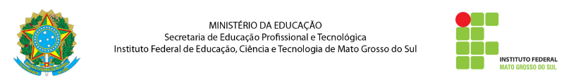
Instituto Federal do Mato Grosso do Sul – Três Lagoas
Beatriz Saito Gobira

Processos do KDD (Knowledge Discovery in Databases)

Três Lagoas
2023
para a realização deste trabalho utilizaram-se uma vasta quantidade de software de apoio, tais como: Visual Studio Code na versão 1.79

